江苏省2020年上学期苏州市相城区望亭中学高二地理10月月考试题
本卷共6页，答题时间90分钟，满分100分。请将答案填涂在答题卡的相应位置。
一、选择题（共50分）
（一）单项选择题：本大题共16小题，每题2分，共计32分。在每小题给出的四个选项中，只有一项是符合题目要求的。
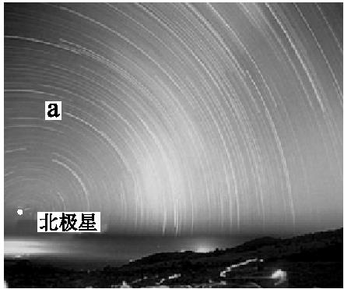
图1所示照片是摄影师在夜晚采用连续曝光技术拍摄的。照片中的弧线为恒星视运动轨迹。读图，完成1~2题。
1．照片中恒星视运动轨迹所反映的地理现象正确的是
A．地球自转运动 B．地球公转运动
C．高纬极光现象 D．冰雪反射光线
2．图中a恒星视运动转过的角度约为50°，据此判断
摄影师连续拍摄的时间为
A．1个多小时 B．3个多小时
图1
C．5个多小时 D．7个多小时
一艘海轮从上海出发驶向美国旧金山。当海轮途经图2中P 点时正值日出,图中EF 线表示晨昏线。读图，回答3 ~4 题。
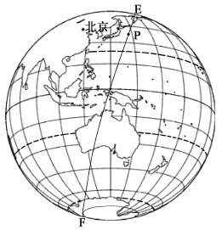
3．此时太阳直射点的位置最接近
A．15°N,135°E
B．15°S,135°W
C．23°26′N, 0°
D．23°26′S, 180°
4． 海轮途经P 点，这一天
A．北半球各地白昼时间最短
B．南半球各地正午太阳高度最大
C．北京昼短夜长
图2
D．悉尼昼夜等长
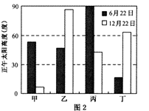
5．图3为6月22日与12月22日地球表面四地
正午太阳高度。四地自北向南排列依次是
A．甲、乙、丙、丁
B．甲、丙、丁、乙
C．丁、乙、丙、甲
D．甲、丙、乙、丁
图3
某同学做了如下实验：在室外安全、无风的地方放置一块石板，在石板上放置一小堆碎纸屑，用火柴点燃，观察碎纸屑燃烧后灰烬的运动方向。据此回答6~7题。
6．碎纸屑燃烧后灰烬的运动方向最可能是
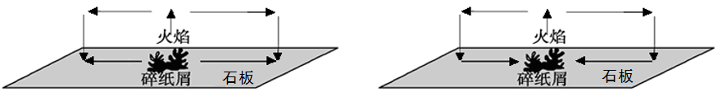
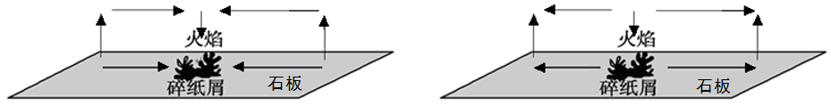
A B
C D
图1
7．上述实验现象形成的根本原因是
A．地球的自转 B．大气受热不均
C．重力的作用 D．地转偏向力的影响
图4为某区域近地面两点和对应高空两点的气压图（单位：hpa）。读图，完成8~9题。
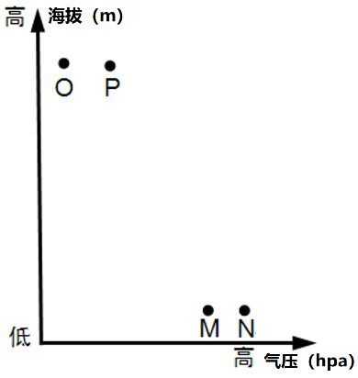
8．若四点构成热力环流，则空气运动的方向为
A．M→N→P→O→M
B．P→O→M→N→P
C．O→P→M→N→O
D．N→M→P→O→N
9．若四点构成中纬度大气环流圈，则
A．N点的纬度低于M点
B．N地多阴雨天气
图4
C．M、N间一定吹西南风
D．M处盛行下沉气流
读近地面局部气压带、风带示意图（图5）和甲、乙、丙三地气压带、风带一年内控制时长分配示意图（图6），回答10~11题。
气 压 带 b
风 带 a
风 带 c
图5

图6

10．关于图中气压带、风带的叙述，正确的是
A．a风带是盛行西风带 B．b气压带为上升气流
C．c风带是东南信风带 D．b为赤道低气压带
11．关于甲、乙、丙三地气候的叙述，正确的是
A．甲地气候终年高温多雨 B．乙地为地中海气候
C．丙地气候终年炎热干燥 D．丙地为亚热带季风气候
霾主要出现在近地面低空静风或微风，相对湿度不大的大气形势下。图7为四种地面天气系统图。读图，完成12~13题。
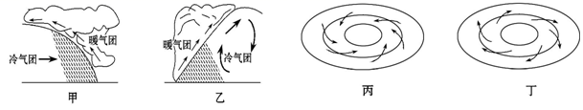
图7
12．最有利于形成霾的天气系统是
A．甲 B．乙 C．丙 D．丁
13．若丙天气系统位于上海以东的洋面上，则上海吹
A．东南风 B．东北风 C．西北风 D．西南风
2018年12月24日，一架从北京飞往西雅图（47°N，122°W）的航班因发动机故障紧急降落在阿留申群岛谢米亚岛机场。图8为阿留申群岛区域示意图。据此完成14~16题。
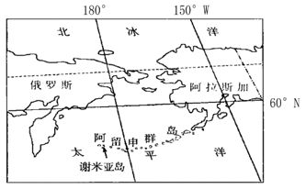
14．北京飞往西雅图的航班多经过阿留申群岛上空，主要目的是
A．缩短航程及飞行时间
B．减少飞行事故
C．降低单位里程能耗
D．便于中途补给
图8
15．当阿留申群岛气压值达到一年中最低值时
A．南非开普敦（34°S）温和多雨 B．长江中下游伏旱严重
C．江苏苏州太阳从东南方向升起 D．上海多高温多雨的天气
16．此次事故航班于北京时间12月24日12时从北京起飞，7小时后发生事故紧急降落，14小时后最终抵达西雅图。航班抵达西雅图时，属于12月24日的地区范围约占全球的
A．1/4 B．1/3 C．1/2 D．3/4
（二）双项选择题：本大题共6小题，每题3分，共计18分。在每小题给出的四个选项中，有两项是符合题目要求的。每小题选两项且全选对者得3分，选错、少选或不选均不得分。
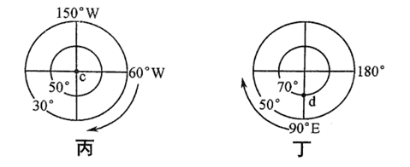
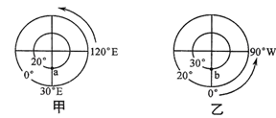
图9是以极点为中心的四幅图。读图，完成17~18题。
图9
17．图中能正确反映地球自转方向的是
A．甲 B． 乙 C．丙 D．丁
18．关于图中a、b、c、d四地的描述，正确的是
A．a地自转线速度最慢 B．b地常年受低气压的控制
C．c地全年昼夜变化幅度最大 D．d地可能观赏到极光现象
19．如图10所示，两条河流下游各有一个小岛，最终小岛可能连接的堤岸是
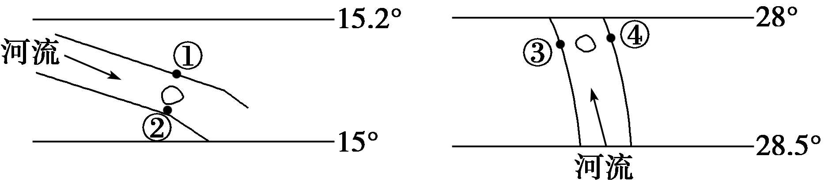
A．①
B．②
C．③
图10
D．④
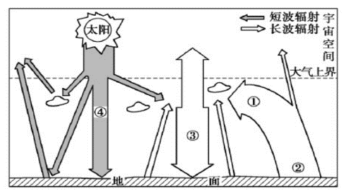
20．图11为地球表面受热过程图。二氧化碳含量增多，导致大气对地面保温作用增强。下列数字所示环节与大气保温作用直接相关的有
A．① B．②
C．③ D．④
图11
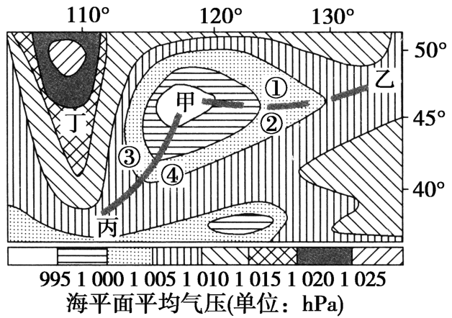
读图12，完成21~22题。
21．若该气压系统形成于3月初，则我国北方地区最可能出现的气象灾害是
A．洪涝 B．沙尘暴
C．寒潮 D．台风
22．图中如果存在着降水区域，则最可能是
A．①地 B．②地
C．③地 D．④地
图12

二、综合题 （本大题共4小题，共计50分。）
23．图13为地球公转示意图，图中甲乙丙丁代表“二分二至日”四个节气时地球在公转轨道上的位置。图14是以极地为中心的光照图。读图，完成下列各题。（13分）
丁
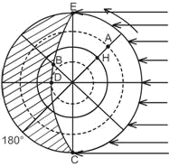
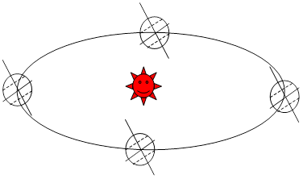

甲
丙

乙
图13
图14
(1)在图13中用箭头标出地球绕日公转的方向；画出远日点地球在公转轨道的大概位置（要求：用圆圈表示地球，并画出地轴）。（3分）
(2)图14中太阳直射点的地理坐标为（ ▲ ， ▲ ），此时地球在图13中的位置为 ▲ 。（3分）
(3)图14中CD弧是 ▲ (晨或昏)线，A点的地方时是 ▲ 点，B点的日出时间是 ▲ 点。（3分）
(4)图14中D地夜长为 ▲ 小时，C地的太阳高度是 ▲ 。（2分）
(5)如图13，由甲到丙的过程中，苏州市昼夜长短的变化为 ▲ 。（2分）
24．图15为南半球某地等高面与等压面关系示意图，图16为城市与郊区热力环流示意图。读图，回答下列各题。（11分）
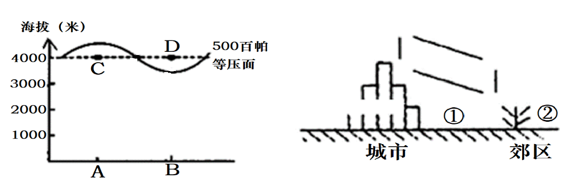

图16
图15

(1)图15中近地面A、B两地气温较高的是 ▲ ，请将A、B、C、D四点的气压按照由低到高顺序排列 ▲ 。（3分）
(2)D点比B点的气温 ▲ ,说明近地面大气的主要热量来源为 ▲ 。（2分）
(3)如果图15示意的是海陆风示意图，那么在白天时段，A点为 ▲ （陆地／海洋）；A地位于B的正北方，此时A地近地面吹 ▲ （风向）风。（2分）
(4)在图16中的四条短线上用箭头示意城郊热力环流。依据热力环流原理，从保护城市环境的角度分析，该城市的火电厂应布局在 ▲ （填数字序号），生态防护区应布局在 ▲ （填数字序号）。（4分）
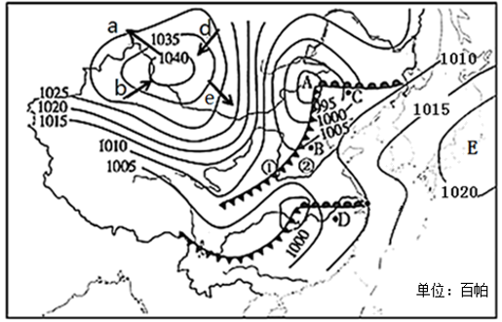
25．图17为我国某年4月地面天气形势图，完成下列要求。（12分）
M

图17
(1)图中a、b、e、d 四箭头表示的风向正确的是 ▲ （填字母），受M天气系统影响，我国北方地区天气多 ▲ 。（3分）
(2)图中①②两地中此时可能出现降水的是 ▲ 地。在B、C两地的暖空气被迫抬升的是 ▲ 地。（2分）
(3)图中D点与C点相比，风力较大的是 ▲ _，原因是 ▲ 。（3分）
(4)上图中B、C、D三地中，即将发生明显天气变化的是 ▲ ，原因是该地将受到 ▲ 天气系统的影响。当此天气系统过境后，天气状况是 ▲ 。（4分）
26．读亚欧大陆轮廓图（图18），对照四幅气候类型气温和降水资料图，完成下列问题。（14分）
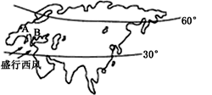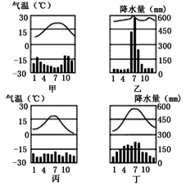
图18
C
D
(1)图中所示季节为北半球的 ▲ 季，判断理由是 ▲ 。（2分）
(2)A地的气候类型是 ▲ 气候（填右图中气候类型代号），该气候特点为 ▲ ，其分布规律为 ▲ 。（5分）
(3)B地气候类型是 ▲ 气候（填右图中气候类型代号），该地夏季气候的主要特点是 ▲ 。（3分）
(4)此季节C、D两地的盛行风向分别为 ▲ 、 ▲ 。C地夏季风形成的主要原因是 ▲ , D地夏季风形成的主要原因是 ▲ 。（4分）

